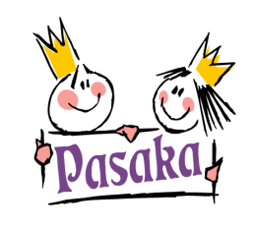

Mažeikių lopšelis – darželis
(Registro liudijimas Nr. 83108)

2022 M. B I R Ž E L I S

2022 m. birželio 10 d., 10.00 val. Vilniaus universiteto Šiaulių akademijoje (Vytauto g. 84, LT-76352), vyks konferencija „Atrask Šiaulių STEAM: erdvė kurti ir tyrinėti“,
Dalyvauja direktorė Zita Siliūnienė.
2022 m. birželio 21 d., 15.00 val. vyks visuotinis visų švietimo įstaigų vadovų pasitarimas.
Pasiruošimas 2022-2023 ugdymo metams.
Dalyvauja direktorė Zita Siliūnienė.

